OBEC URBANICE
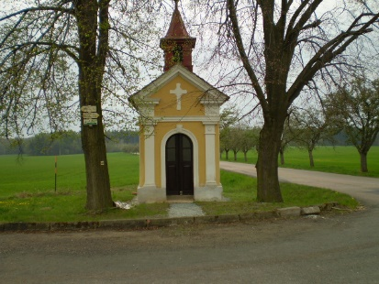
Urbanice 12
535 01 Přelouč
Tel: 725816172
e-mail: urbaniceobec@seznam.cz
vyřizuje: Vyčítal Jan
IČO: 00580490
Dne: 20.11.2022

Informace o počtu a sídle volebních okrsků
v obci / městě / městysi / městském obvodu Urbanice
pro volbu prezidenta České republiky
konanou ve dnech 13. a 14. ledna 2023
(případné II. kolo ve dnech 27. a 28. ledna 2023)

V souladu s ustanovením § 14 odst. 1 písm. d) zákona č. 275/2012 Sb., o volbě prezidenta republiky a o změně některých zákonů (zákon o volbě prezidenta republiky), ve znění pozdějších předpisů,

i n f o r m u j i ,

že volba prezidenta České republiky proběhne ve dnech 13. a 14. ledna 2023 (případné II. kolo ve dnech 27. a 28. ledna 2023) v obci / městě / městysi / městském obvodu Urbanice v následujících volebních okrscích, jejichž sídly jsou:

volební okrsek č. 1:
zasedací místnost budovy Obecního úřadu Urbanice, č.p. 12

.
.
.

V Urbanicích dne 20.11.2022

………………………………
podpis starosty

